MONITORIA E AVALIAÇÃO
DO PLANO DIRETOR ESTRATÉGICO DE SÃO PAULO

PROJETO 914BRZ5015 - PLATAFORMA INFORMACIONAL MONITORAMENTO PDE

FELIPE MATHEUS ROSA

PRODUTO 6

07.11.2017



Histórico de revisão

Data | Descrição | Autor | Comentários
07/11/2017 | Versão inicial | Felipe | Primeira versão

Sumário
Sumário 3
1. Introdução 3
2. Administração do sistema 3
2.1.: Cadastro de fonte de dados 3
2.1.: Cadastro de variáveis 4
2.1.: Cadastro de indicadores 5
2.1.: Cadastro de objetivos, instrumentos e estratégias 6
2.1.: Cadastro de composição de indicadores 6
3. Dashboard 7

- Introdução
Este Documento Técnico se refere a atividades realizadas em função dos objetivos do Produto 2 do Projeto 914 BRZ5015, Edital nº 06/2016, na modalidade de consultoria “Plataforma informacional”, assim definido:
Produto 6 - Documento Técnico contendo revisão do Produto 5 a partir de consulta realizada às áreas técnicas envolvidas;
Este documento contém uma descrição dos demais itens desenvolvidos para a plataforma

- Administração do sistema
Foram criadas as telas de administração do sistema de cadastro de fonte de dados, cadastro de variáveis, cadastro de indicadores, cadastro de objetivos, instrumentos, estratégias e o cadastro de composição de indicadores.
  - Cadastro de fonte de dados
A tela de cadastro de fonte de dados permite inserir e atualizar novas bases de dados no sistema. O processo ocorre através de três etapas: carga do arquivo para leitura da estrutura, apontamento das colunas de informações padronizadas de território e data e a carga dos dados dentro da estrutura e padronizações que foram criadas.
É possível apontar um login mantenedor que será responsável pela atualização da fonte de dados. O mantenedor pode logar dentro do sistema para realizar a atualização apenas das fontes de dados que estão associadas a ele. As atualizações realizadas pelo mantenedor não são aplicadas imediatamente, a fonte de dados é armazenada em uma pasta do servidor para ser avaliada em sua estrutura e seu conjunto de dados por um administrador (os administradores recebem um alerta por e-mail para que possam saber que há novas atualizações pendentes). Após a validação do administrador, o arquivo é efetivamente carregado no sistema e os indicadores e variáveis associados a ele são atualizados no mesmo momento.
No cadastro de fonte de dados também é possível marcar se ela estará disponível ou não para exportação. As fontes de dados marcadas com essa opção ficam disponíveis na tela de dados abertos para que qualquer visitante possa fazer o download das informações carregadas no sistema em formato Excel ou texto. É possível também escolher algumas colunas que serão excluídas na exportação (como colunas com conteúdo sensível por exemplo).
Durante qualquer ação de modificação de dados, uma mensagem informa ao usuário do sistema para que aguarde o término da atualização para que possa voltar a utilizar o sistema.
O cadastro de fonte de dados aceita mais de um território, permitindo por exemplo cadastrar na mesma fonte de dados territórios para áreas recebida e cedida. Posteriormente a escolha de qual território será utilizado para o cálculo dos indicadores é realizada no cadastro de variáveis.
É possível realizar a exportação consolidada de todos os cadastros de fonte de dados do sistema através de um único arquivo Excel.
Quando uma fonte de dados é atualizada, automaticamente todos os indicadores associados a ela são identificados pelas colunas das variáveis que os compõem e são calculados automaticamente.
É possível configurar uma data de atualização customizada para a data de carga da base de dados.
Abaixo uma demonstração da interface da tela de cadastro de fonte de dados:
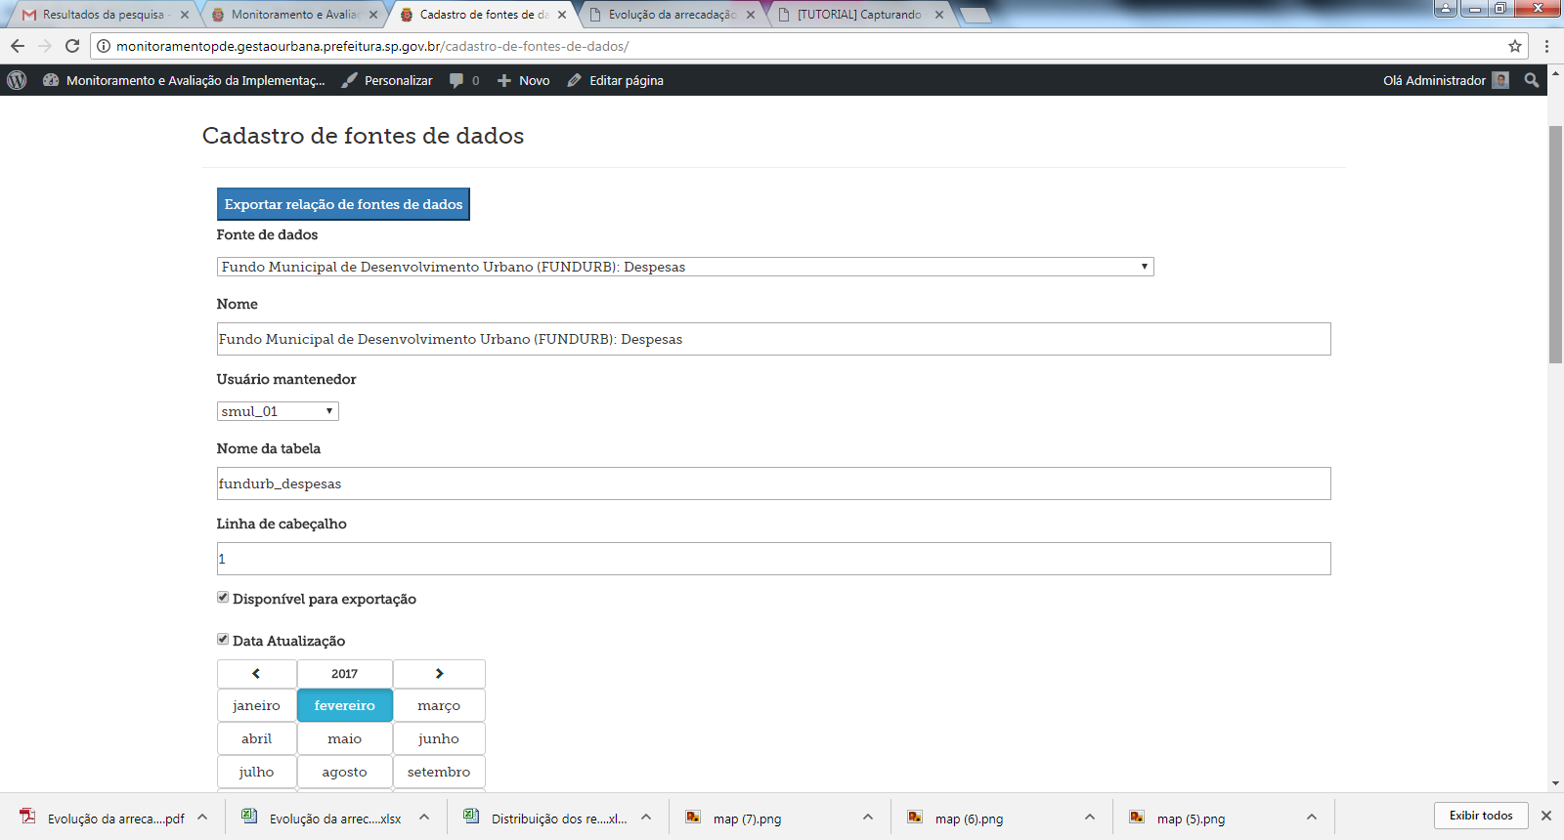

  - Cadastro de variáveis
No cadastro de variáveis é possível cadastrar as informações agregadas do sistema que serão utilizadas na construção dos indicadores. É possível delimitar o conjunto de variáveis do sistema escolhendo uma fonte de dados.
O sistema suporta a agregação das variáveis em períodos anuais, semestrais e mensais , operações de agregação dos dados de soma, contagem, média aritmética, máximo e mínimo, acumulação e/ou crescimento dos valores nas séries históricas e a possibilidade de delimitar o conjunto de dados aplicados na variável com filtros que são aplicados nas bases de dados.
É possível realizar a exportação consolidada de todos os cadastros de variáveis do sistema através de um único arquivo Excel.
Quando uma variável é atualizada, automaticamente todos os indicadores associados a ela são identificados pelas colunas das variáveis que os compõem e são calculados automaticamente.
Durante qualquer ação de modificação de dados, uma mensagem informa ao usuário do sistema para que aguarde o término da atualização para que possa voltar a utilizar o sistema.
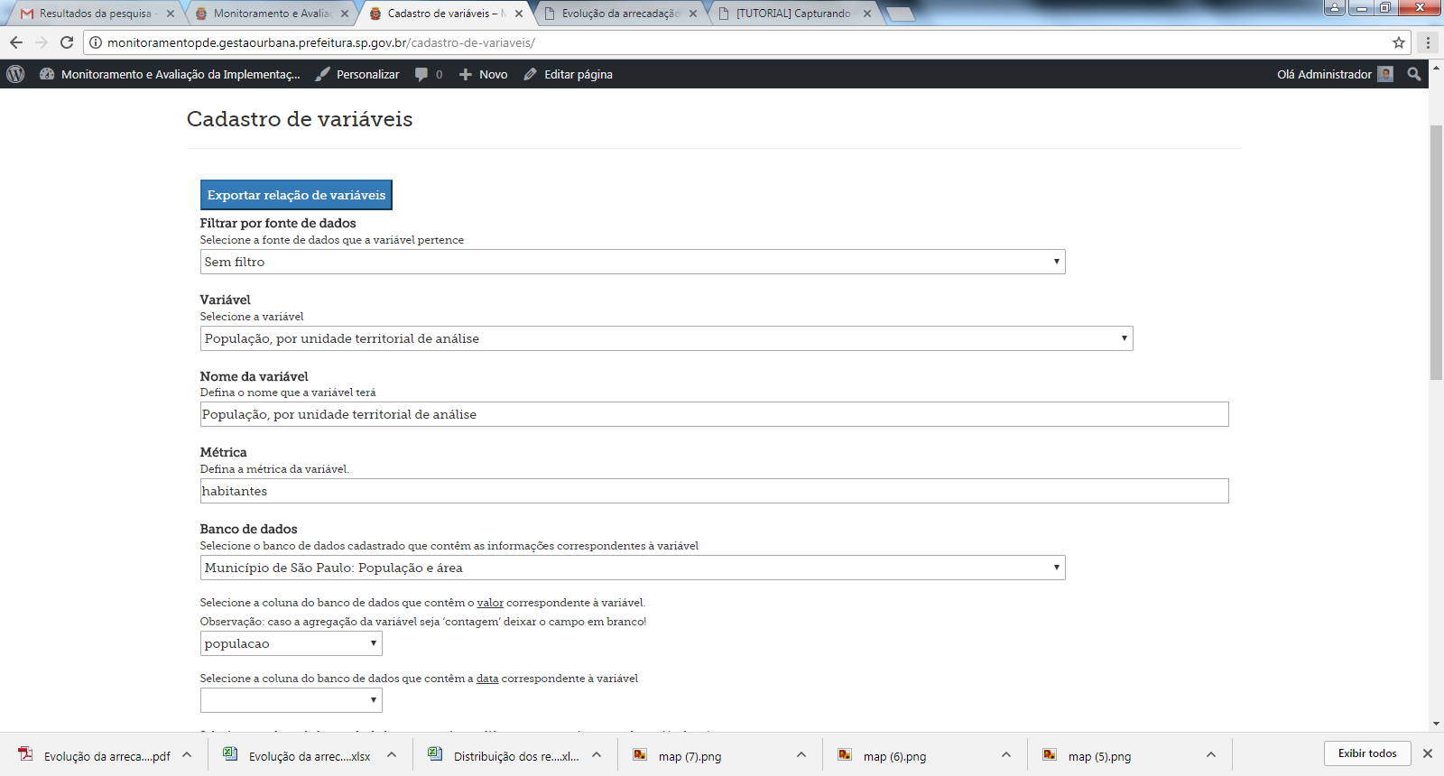
Abaixo uma demonstração da interface da tela de cadastro de variáveis:

  - Cadastro de indicadores
No cadastro de indicadores é possível construir indicadores realizando a combinação das variáveis cadastradas no sistema. É possível delimitar o conjunto de indicadores do sistema escolhendo um instrumento.
O sistema suporta a agregação dos indicadores em períodos anuais, semestrais e mensais. Permite que o indicador seja associado aos instrumentos, objetivos e estratégias cadastrados no sistema para ser consultado via dashboard principal.
Um indicador pode conter mais de uma variável, que serão combinadas por operações aritméticas. Na seleção das variáveis que o compõem, é possível filtrar as variáveis por fontes de dados para facilitar a busca.
O indicador pode ser colocado no estado ativo ou em homologação. Os indicadores em estado ativo são visíveis para todo o público que irá consultar o sistema, enquanto que os indicadores em homologação são visíveis apenas aos administradores.
Os espaços vazios das séries históricas dos indicadores podem ser preenchidos com valores zerados ou nulos, sendo que o valor nulo deixa um buraco nos gráficos para os valores faltantes.
É possível realizar a exportação consolidada de todos os cadastros de indicadores do sistema através de um único arquivo Excel.
Quando um indicador é atualizado, automaticamente todos os indicadores associados a ela são identificados pelas colunas das variáveis que os compõem e são calculados automaticamente.
Durante qualquer ação de modificação de dados, uma mensagem informa ao usuário do sistema para que aguarde o término da atualização para que possa voltar a utilizar o sistema.
Abaixo uma demonstração da interface da tela de cadastro de indicadores:

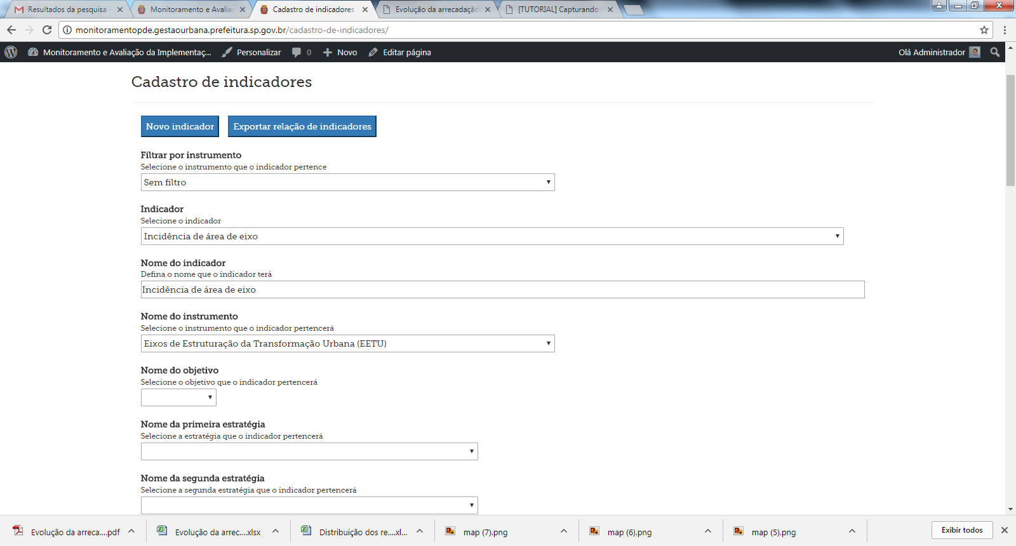
  - Cadastro de objetivos, instrumentos e estratégias
No cadastro de objetivos, instrumentos e estratégias é onde são cadastrados os grupos de indicadores que irão guiar as análises que os usuários fazem pelo dashboard principal.
O sistema possui uma interface drag-and-drop para ordenar e organizar a apresentação dos indicadores para cada um dos grupos específicos cadastrados.
Cada grupo pode ter uma série de propriedades cadastradas, que são as informações usadas para alimentar as fichas técnicas dos indicadores e instrumentos. No caso da ficha técnica das estratégias o layout e o nome das propriedades são fixos e congelados, no caso da ficha técnica do instrumento todas as propriedades cadastradas são colocadas na ficha técnica do instrumento de acordo com a escolha do usuário.
É possível realizar a exportação consolidada de todos os cadastros de estratégias e instrumentos do sistema através de um único arquivo Excel.
Durante qualquer ação de modificação de dados, uma mensagem informa ao usuário do sistema para que aguarde o término da atualização para que possa voltar a utilizar o sistema.
Abaixo uma demonstração da interface de cadastro de grupos de indicador:
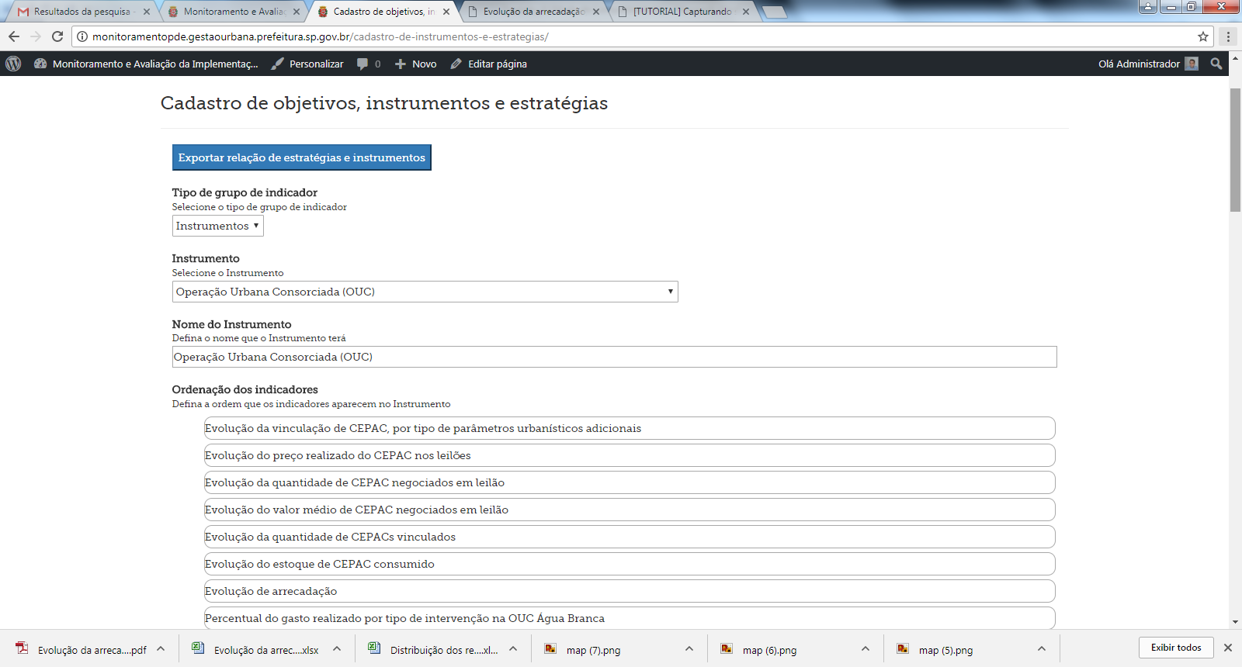

  - Cadastro de composição de indicadores
No cadastro de composição de indicadores é possível montar indicadores complexos compostos por um ou mais indicadores filhos. Essa necessidade surgiu a partir do fato de que as variáveis cadastradas no sistema podem ler apenas uma coluna das fontes de dados. Com a composição de indicadores é possível reunir informações dispersas em várias colunas criando um indicador para cada coluna de dados e realizando a combinação deles, que irá agregar seus valores em um indicador único.
É possível atribuir uma categoria distinta para cada um dos indicadores filhos que compõem o indicador pai, permitindo dessa forma que a origem de cada informação da composição seja demonstrada nos gráficos através de sua categorização.
Durante qualquer ação de modificação de dados, uma mensagem informa ao usuário do sistema para que aguarde o término da atualização para que possa voltar a utilizar o sistema.
Abaixo uma demonstração da interface da tela de cadastro de indicadores compostos:

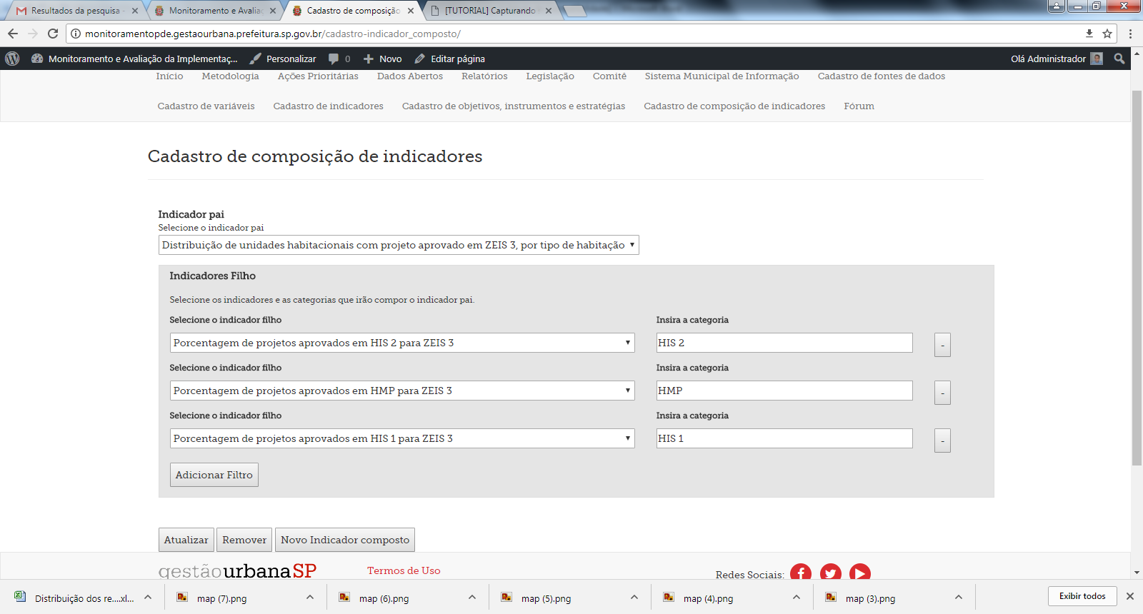

- Dashboard
No dashboard foram implementadas algumas mudanças, entre elas:
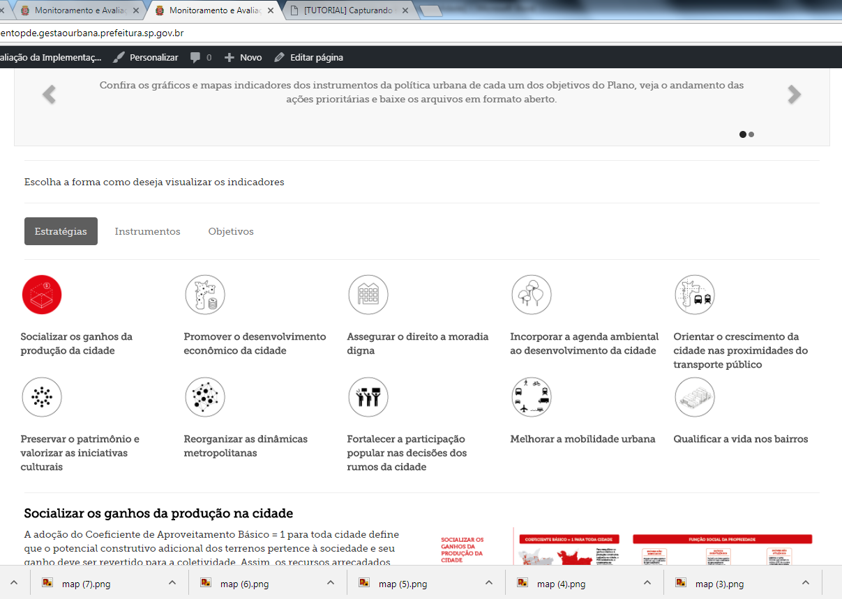
- Adequação da nova identidade visual do menu principal para tons de cinza;

- Inclusão da aba de objetivos como opção de grupo de indicador para guiar as análises.
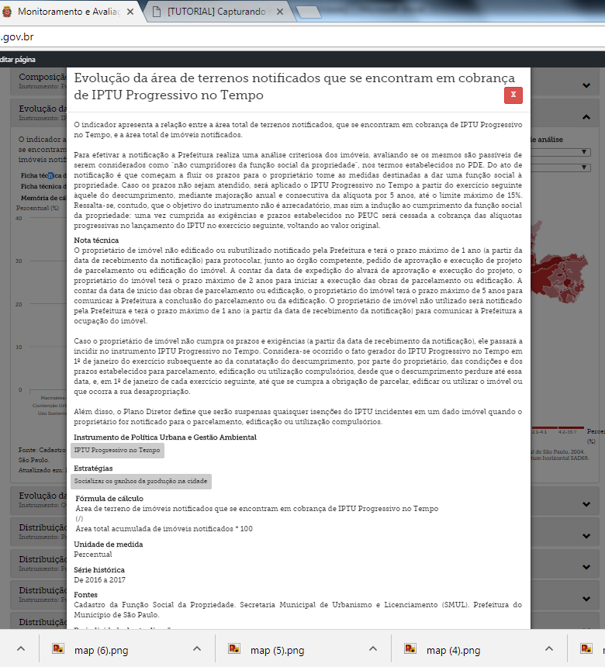
- Criação da ficha técnica do indicador

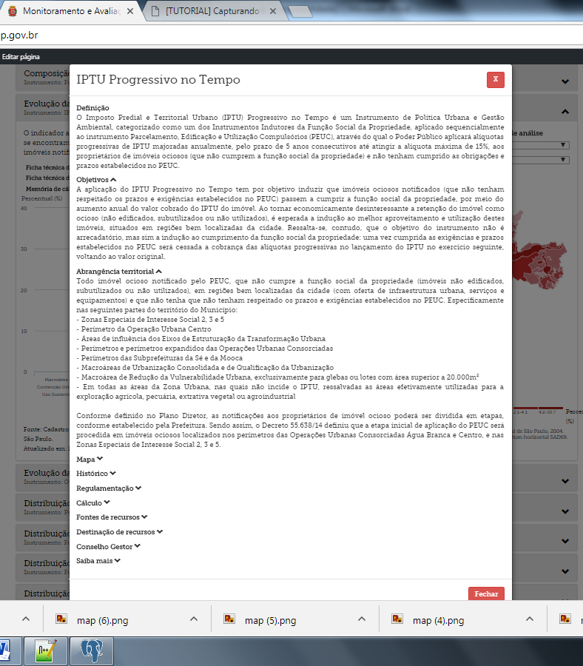
- Criação da ficha técnica do instrumento

- Adequação das escalas dos gráficos para valores absolutos elevados
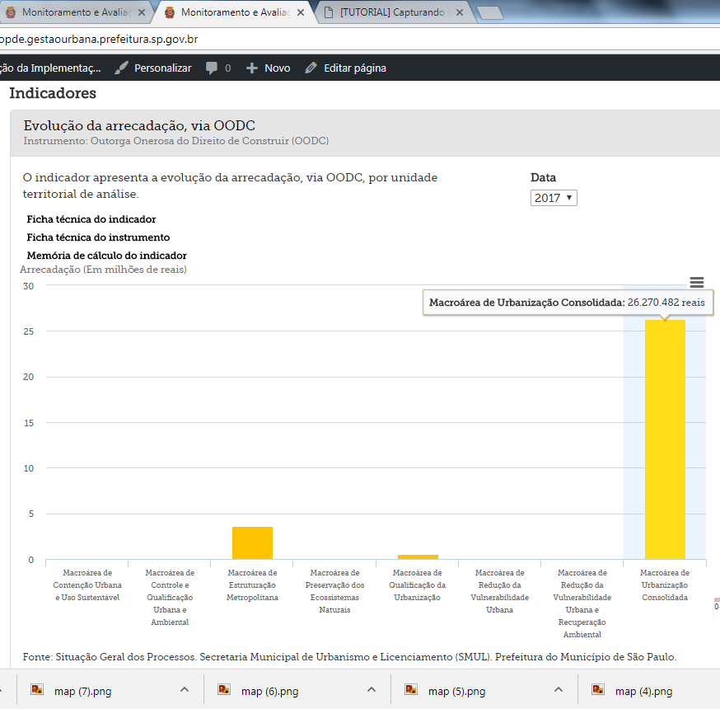
- Possibilidade de exportação da memória de cálculo dos indicadores
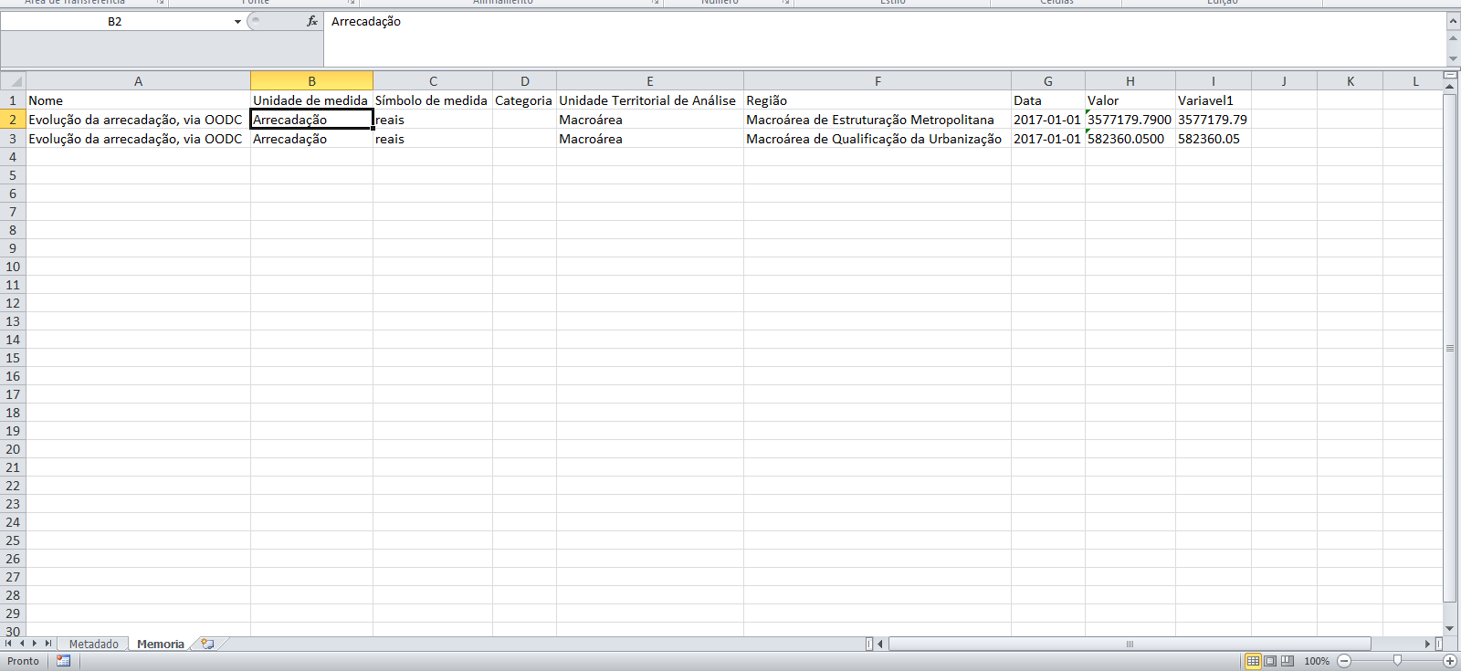

- Exportação dos gráficos para os principais formatos de imagens (jpeg, png e pdf)
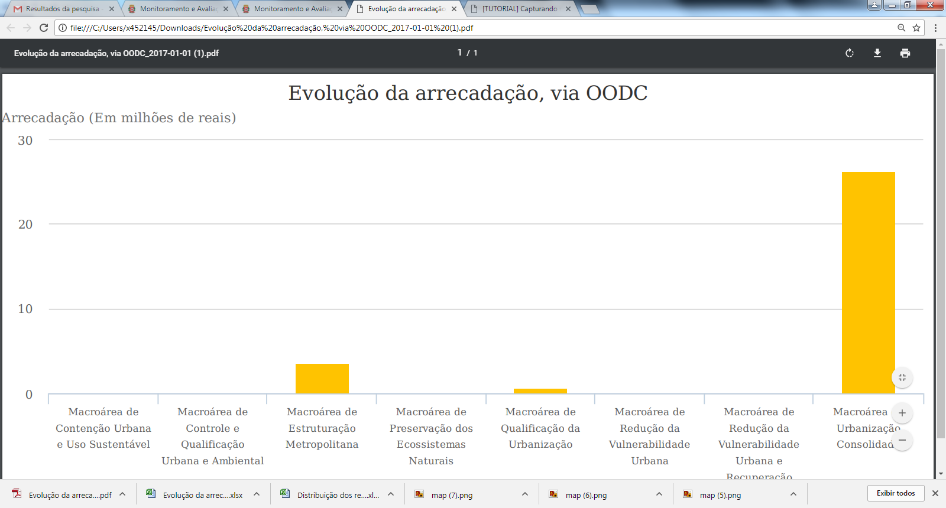
- Ajuste da ordenação das regiões para que fiquem em ordem alfabética e não em ordem de valor para manter consistente a paleta de cores utilizada na categorização dos indicadores
